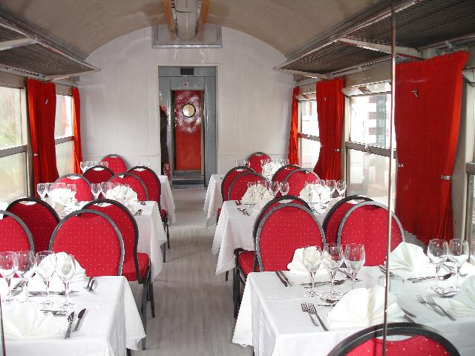Paris, 12 avril 2017 / MB/HR

Le bureau de l’Amicale a le plaisir

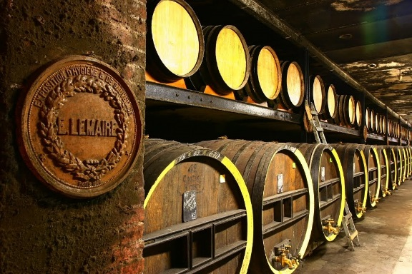de vous proposer **....**

un « Voyage d’antan »

les 26 et 27 juin 2017

**Programme du premier jour**

**Rendez-vous le 26 juin 2017 à 08h30 gare Paris-Montparnasse munis de votre titre de transport pour la destination de Houdan par le Transilien (N°64871) de 08h56** (arrivée à Houdan à 9h54)

**Départ vers 10h30 d’Houdan, pour arriver à Pacy-sur-Eure** pour 11h30, et embarquer **à bord du train de chemin de fer de la Vallée de l’Eure pour le déjeuner à bord.** *Lors de la balade commentée dans une voiture restaurant, vous partirez à la découverte de paysages insoupçonnés qu’offre la Vallée de l’Eure, tout en profitant d’un menu gastronomique.*

**Débarquement aux environs de 15h00 pour Ivry La Bataille à la découverte des Caves du Calvados Morin.** *Durant cette visite d’environ 1h00, le maître de chais vous fera découvrir et déguster l’un de ses trésors dans une ambiance paisible et conviviale.*

**Départ pour Chartres pour dîner et loger.**

**Programme du deuxième jour**

**Petit-déjeuner à l’hôtel et départ pour Châteaudun, pour la visite guidée de son château**. *Ce monument, rattaché à Jehan d’Orléans dit Jean de Dunois, fils illégitime de Louis d’Orléans et compagnon d’armes de Jeanne d’Arc, se signale par ses remarquables qualités architecturales techniques et stylistiques des XIIe, XVe et XVIe siècles, faisant de lui un des premiers châteaux de la Loire.*

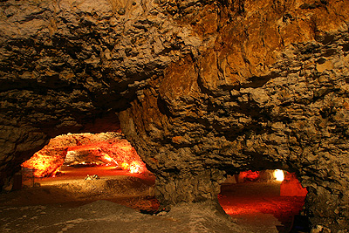**Déjeuner dans une salle panoramique des Grottes du Foulon avant leur visite guidée**. *Cavités naturelles creusées il y a des millions d'années par les eaux de ruissellement, les Grottes vous invitent à voyager dans le temps. Premier habitat de l'homme il y a 300 000 ans, c'est l'histoire de l'humanité à travers les âges qui vous sera racontée, et plus proche de nous, celle de Châteaudun. Site géologique exceptionnel, elles sont les seules et uniques au monde où le visiteur peut observer en milieu naturel des centaines de géodes marines de quartz et de calcédoine*

Départ vers 16h30, pour un retour aux environs de 18h30 sur Houdan.

Départ sur Paris-Montparnasse à 19h05 (arrivée 20h02) - voir si retard dans le programme : départ 20h05 (arrivée 21h02)

A l’exception de vos titres de transport Paris Houdan / Houdan Paris à acheter par vous-même, les différentes prestations proposées dans ce programme pour ces 2 jours *(avec vin et café aux 2 déjeuners et le diner)* sont fixées à..

**130€ pour les amicalistes et 300€ pour vos amis extérieurs**

**(Supplément pour chambre seule : 25€)**

**La date limite pour les inscriptions est fixée au 30 avril 2017**

**Attention** ! Inscrivez-vous rapidement les places étant limitées.

**MC900383830[1] ... En cas d'empêchement de dernière minute, merci d'appeler Michel Belpaume au 06 03 22 29 95**

**-------------------------------------------------------------------------------------------------------------**

**Coupon d'inscription pour le « Voyage d’antan » des 26/27 juin 2017 à retourner avant le 30 avril accompagné du chèque d’inscription**

**à l’ordre du CE AFP /Amicale des anciens**

**Nom ………...…………. . . . . . ........... . . Prénom ……..…………………**

**N° portable : ………………....................... Adresse Mail : .............................................. ..................... @ ....................................................……..……**

Nom …………. . . ..………….. ..... Prénom ………………………

**Amicalistes** ............ :**130€ X** .... **pers =** ........ **€**

**Amis extérieurs** ...... :**300€ X** .... **pers =** ........ **€**

**Supplément chambre seule ... : 25€ X .... pers = .......... €**

**Soit total de :** ............... **€**

Nom …………. . . ..………….. ..... Prénom ………………………